鼓楼区直单位货物（设备）竞价报价文件

附件一：
网上竞价竞价函
致：福建省承诚招标代理有限公司
根据贵方关于数字福建鼓楼示范区建设领导小组办公室指挥中心12路全球眼租赁项目、（项目编号：2018-CCZB-GLZ001）网上竞价项目及服务的采购文件，签字代表章凌琼、项目经理经正式授权并代表竞价方中国电信股份有限公司福州分公司、福州市五一中路26号电信枢纽大楼参与贵方组织的本此网上竞价活动，并提交以下文件正副本各一份。
（1）竞价一览表
（2）所供设备及安装质量的保证和售后服务承诺(包括维保)
（3）资格证明文件（法人授权委托书、企业营业执照副本、税务登记证、组织机构代码证）
（4）以转账形式提交的竞价保证金，金额为3000元。
据此函，签字代表宣布同意如下：
1、竞价方将按竞价招标文件规定履行合同责任和义务。
2、竞价方已详细审查全部竞价文件，包括修改文件（如有的话）以及全部参考资料和相关附件。我们完全理解并同意放弃对这方面有不明及误解的权利。
3、保证依据竞价招标文件要求和我公司竞价书的承诺，及时与用户签订供货合同，按竞价书承诺的价格及时向福建省直单位提供高质量的产品和服务。
4、本项目竞价招标文件、竞价方的报价文件包括对售后服务的承诺对我方具有同等约束力。
5、获得竞价供货资格后若无法按约定条款履行义务或有拆、换设备及零件，贵方有权取消我方竞价供货资格，接受按政府采购有关法规对我方的处罚。
- 本竞价有效期自网上竞价报价文件递交截止时间起60个日历日。
7、如果在规定的竞价报价文件递交截止时间后，竞价方在竞价有效期内撤回竞价，其竞价保证金将被没收。
8、与本竞价有关的一切正式往来通讯请寄：
地址：福州市五一中路26号电信枢纽大楼邮编：350000
电话：0591-87625441传真：0591-87625441
竞价代表姓名、职务：章凌琼、项目经理
手机：18959181199
竞价方全称（加盖公章）：中国电信股份有限公司福州分公司
日期2018年6月7日

附件二：
竞价一览表
竞价方全称（加盖公章）：中国电信股份有限公司福州分公司
竞价项目编号：2018-CCZB-GLZ001
合同包 | 品目号 | 货物名称 | 品牌型号 | 配置和参数 | 数量 | 单价 | 周期  (年) | 小计 | 交货期、付款方式及其他
1 | 1 | 指挥中心12路全球眼租赁 | 景阳IPC球-200万高清红外SN-IPS56/20BDR/DDX | 一、设备技术参数  1.视频输出支持1920×1080@25fps，分辨力不小于1100TVL，红外距离可达300米；  2.支持≥20倍光学变焦；  3.支持最低照度可达彩色≤0.0005Lux，黑白≤0.0001Lux；  4.支持水平手控速度不小于550°/S，垂直手控速度不小于120°/S，云台定位精度为±0.1°；  5.水平旋转范围为360°连续旋转，垂直旋转范围为-20°~90°；  6.支持300个预置位，支持35条巡航扫描，支持7条以上的模式路径设置，支持预置位视频冻结功能；可实现RS485接口优先或RJ45网络接口优先控制功能；  7.信噪比≥60dB，网络延时不大于100ms；  8.动态范围不小于106dB，照度适应范围不小于136dB，宽动态能力综合得分不小于130；  9.样机与客户端之间用150m超五类非屏蔽网线直接连接，网络传输能力满足发送1500个数据包，重复测试3次，每次丢包数不大于1个；  10.具备较强的网络自适应能力，在丢包率为20%的网络环境下，仍可正常显示监视画面；  11.支持智能红外、透雾、强光抑制、电子防抖、数字降噪、防红外过曝功能；  12.支持区域遮盖功能，支持最多24块多边形区域，支持多种颜色可设置；支持3D定位、断电记忆功能；支持IP地址访问控制功能，支持定时抓图或报警联动抓图上传ftp功能；  13.球机具备本机存储功能，支持SD卡热插拔，最大支持256GB；  14.支持采用H.265、H.264视频编码标准，H.264编码支持Baseline/Main/High Profile，音频编码支持G.711ulaw/G.711alaw/G.726/G.722.1/AAC；  15.支持三码流同时输出，主码流、第三码流同时支持1920×1200@60fps，1920×1080@60fps；  16.支持GB28181协议，支持标准Onvif协议；  17.支持区域入侵、越界入侵、徘徊、物品移除、物品遗留、人员聚集、停车，并联动报警；  18.具备较好的防护性能环境适应性，支持IP67，TVS 8kV防浪涌，工作温度范围可达-45℃-70℃；  19.具备较好的电源适应性，电压在AC24V±30%或DC24V±30%范围内变化时，设备可正常工作。  二、视频接入监控平台  1.具备高清接入能力，具备国标GB/T 28181-2011《安全防范视频监控联网系统信息传输、交换、控制技术要求》协议标准，支持异厂家高清前端接入；  2.具备符合国标GB/T 28181 标准的前端设备接入及管理能力，根据各本地网需求、硬件资源等实际情况灵活部署；可以通过平滑扩容，满足海量设备的接入需要。  3.采取灵活的分布式部署架构，可根据网络传输与存储资源建设规划的指导要求，动态调整服务部署方式。  4.子系统具备其他与视频监控管理能力相关的基本功能。  5.使用PC可远程浏览实时视频，在线点播历史视频，抓拍视频图像；  6.可针对不同区域摄像头分权分域管理  7.支持GB/T 28181-2011《安全防范视频监控联网系统信息传输、交换、控制技术要求》协议标准，支持异厂家高清前端接入。  8.提供国标设备接入。提供流媒体服务（流媒体分发及写入）模块。  9.能够对接符合国标GB/T 28181-2011的视频设备，包括摄像头，NVR等。  10.能够对接入子系统的摄像头以及连接在NVR下的摄像头进行视频的调阅，云台控制（设备支持的情况下），视频存储，录像回放。  11.提供公安部检测中心出具的有效软件测试报告复印件做为考评依据，原件备查。  12．本期12路全球眼可接入鼓楼区天地一体感知天网平台。  三、服务要求  1、服务周期：施工完毕验收通过之日起3年。  2、技术要求：前端监控设备与监控平台之间严格按照GA/T 669、GB/T 28181-2011的相关要求进行信息的传输、交换和控制，实现有效地通信和数据交换。所采用的网络设备应具备足够的安全可靠性机制，确保网络稳定运行；确保网络中运行的路由协议安全，数据报文能被准确转发。  3、施工工期：成交通知书发出之日起15个工作日内签订合同，合同签订之日起15个日历日内完成线路安装并开通使用。  4、安装地点：（1、西客站南侧，2、温泉支路与永安路口，3、铜盘市场西侧，4、省科技馆监控点，5、庆城路井大路路口，6、江厝路永辉超市门口，7、福新路与新洋港路口，8、东大路与东水路路口，9、达明路省府路路口，10、北二环路与五四路十字路口，11、北二环路高架桥，12、西二环中路96号丽港大酒店屋面层）  5、服务响应：乙方指定专人负责与业主单位对接，全球眼出现故障时，乙方在2小时内到现场排查并解决。  四、付款方式  完成所有视频安装并经验收交付使用后，首期年使用费在业务开通时一次性支付，次年的年使用费在上个使用期满后的第一个月内一次性支付，以此类推。 | 12条 | 7200 | 3 | 259200 | 1、服务周期：施工完毕验收通过之日起3年。2、施工工期：成交通知书发出之日起15个工作日内签订合同，合同签订之日起15个日历日内完成线路安装并开通使用。3、付款方式  完成所有视频安装并经验收交付使用后，首期年使用费在业务开通时一次性支付，次年的年使用费在上个使用期满后的第一个月内一次性支付，以此类推。
总价：贰拾伍万玖仟贰佰元整（大写） ￥：259200元（小写）

竞价代表签字：章凌琼 职务：项目经理
日期：2018年6月7日

附件三
所供设备及安装质量的保证和售后服务承诺(包括维保)
（内容自拟）
我公司向本次竞价项目承诺以下维修服务内容：
(1) 保修
所有设备均按照厂家承诺保修。设备租赁期内如出现因设计、制造、运输、装卸等原因造成的质量问题，我司无偿负责维修、更换。
(2) 维修响应时间
租赁期内若设备在运行中发生问题，我司在2小时内派专业技术人员到现场免费进行维修和更换零部件或更换新设备等服务。提供故障24小时报修电话：0591-87575112
(3) 故障修复时间
在租赁期内给采购单位提供上门维修服务时，服务人员会“当场修复”。如确因个别复杂情况不能当场修复故障设备，服务人员将与采购单位协商，得到采购单位认可后，带走维修，在三个工作日内修复。

竞价方全称：中国电信股份有限公司福州分公司
竞价方代表签名：章凌琼

附件四：
法定代表人（或负责人）授权书（原件）

致：福建省承诚招标代理有限公司
中国电信股份有限公司福州分公司法人（或负责人）代表潘天舒授权章凌琼为报价人代表，参加贵单位组织的数字福建鼓楼示范区建设领导小组办公室指挥中心12路全球眼租赁项目（项目编号为2018-CCZB-GLZ001）的竞价采购活动，包括但不限于递交材料、参与谈判、澄清等。全权代表我方处理招标活动的一切事宜。授权有效期截止2018年6月30日。竞价人的委托代理人无转委托权。

报价人（全称并加盖公章）：中国电信股份有限公司
福州分公司
法人（或负责人）代表签章：潘天舒
委托代理人签字：章凌琼
委托代理人职务：项目经理
日期：2018年6月7日

附法人代表和被授权人身份证复印件。（此项上传竞价文件时无需扫描，递交竞价文件时附上）

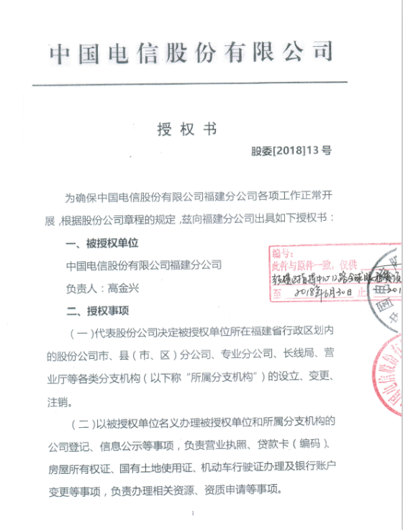

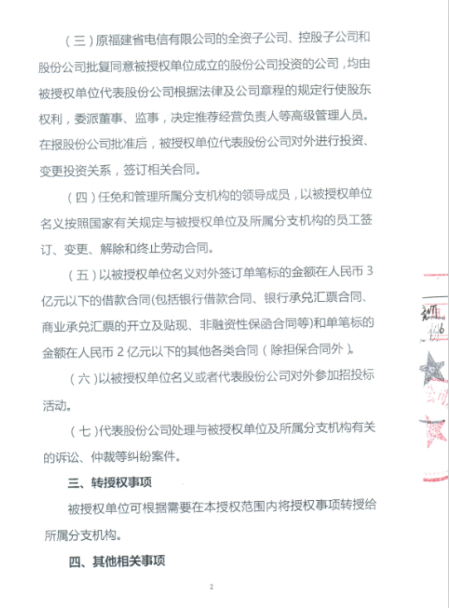

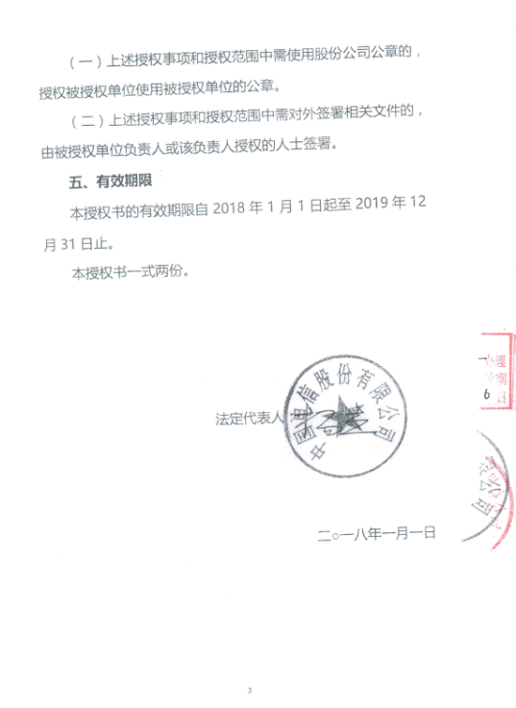

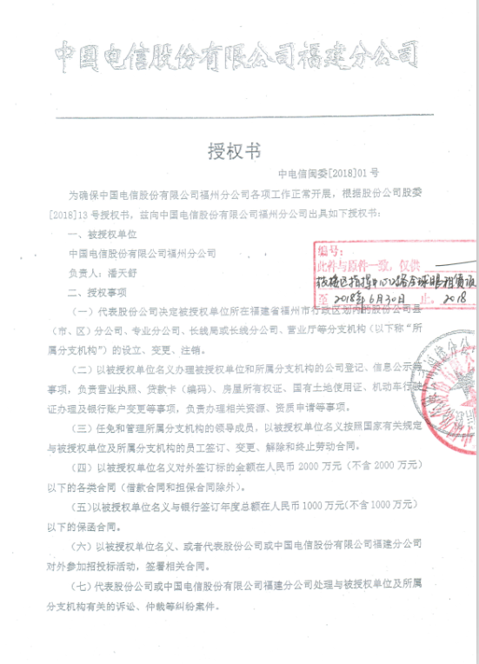

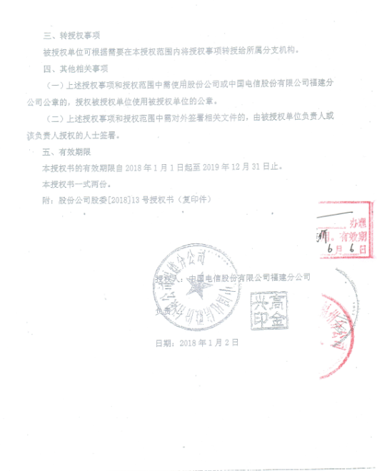

附件五
招标代理服务费承诺书

致：福建省承诚招标代理有限公司：
我们在贵司组织的数字福建鼓楼示范区建设领导小组办公室指挥中心12路全球眼租赁项目（项目编号：2018-CCZB-GLZ001）的网上竞价活动中，如获成交。我们保证在领取网上竞价采购通知书的同时按中标金额的1.5%向贵司缴纳中标服务费。
我方如违约，愿接受按上述承诺金额的200%在投标保证金或货款中扣缴。

特此承诺！

竞价方全称（加盖公章）：中国电信股份有限公司福州分公司
地址：福州市五一中路26号电信枢纽大楼 邮编：350000
电话：0591-87625441 传真：0591-87625441
竞价方授权代表签字：章凌琼
日期：2018年6月7日

附件七
报价方应交的其它资料
1、资格证明文件：企业营业执照副本、税务登记证、组织机构代码证（按统一代码制度登记的报价人，则提供统一社会信用代码营业执照副本复印件）
（此项上传竞价文件时无需扫描，递交竞价文件时附上）

